**Universidad Mariano Gálvez de Guatemala**

**Carrera de Ingeniería en Sistemas**



**Estudiante:**

**Carlos Emanuel Marroquín Ortega**

**0907-20-12819**

**Curso**

**INTRODUCCION A LOS SISTEMAS DE COMPUTO**

**Ing. Gerson Isaac Altamirano Campos**

**“Documentación externa y UML”**

**Jalapa, Jalapa, abril del 2020**

**Documentación Externa**

* **Manual de Usuario**

1. Al momento de ingresas a la página se le mostrara lo siguiente.

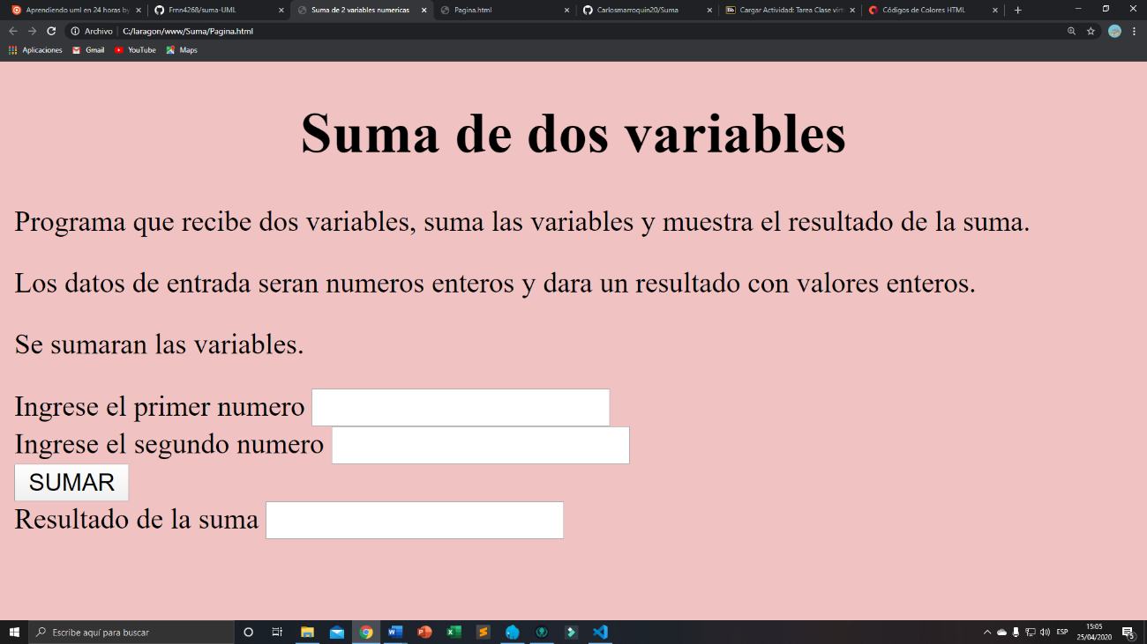

1. Podrá ver casillas en la parte inferior.
2. 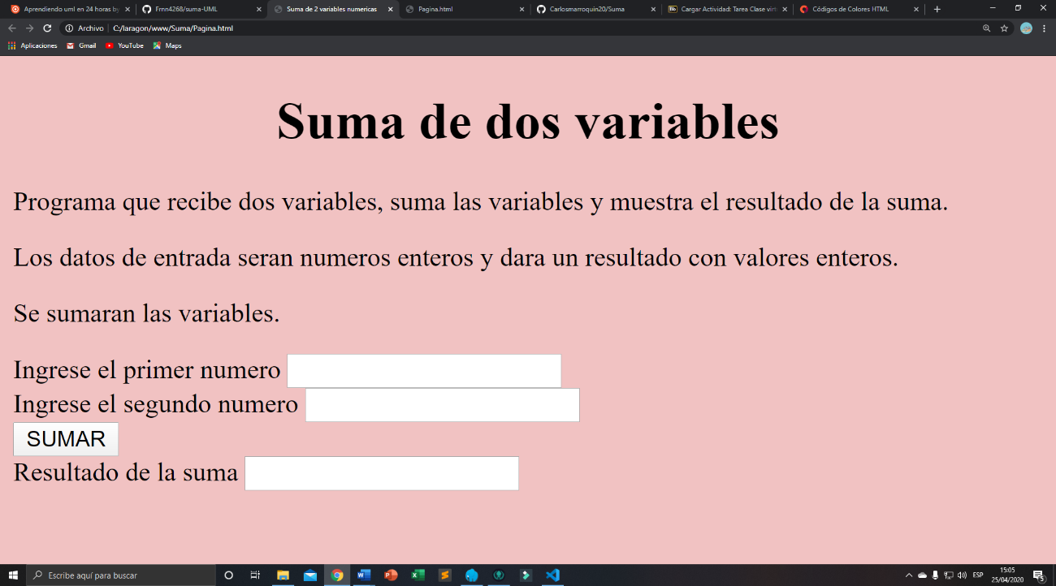Ingrese un numero entero en la primera casilla.
3. Ingrese el segundo número y presiona sumar.

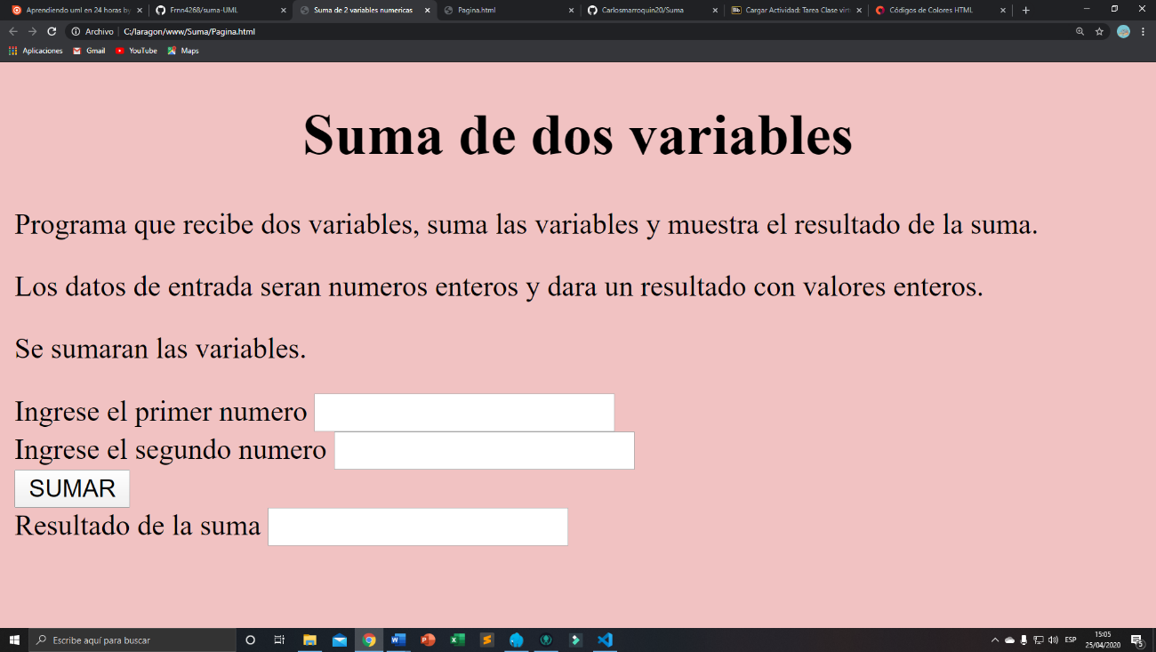

1. Obtendrá el resultado.

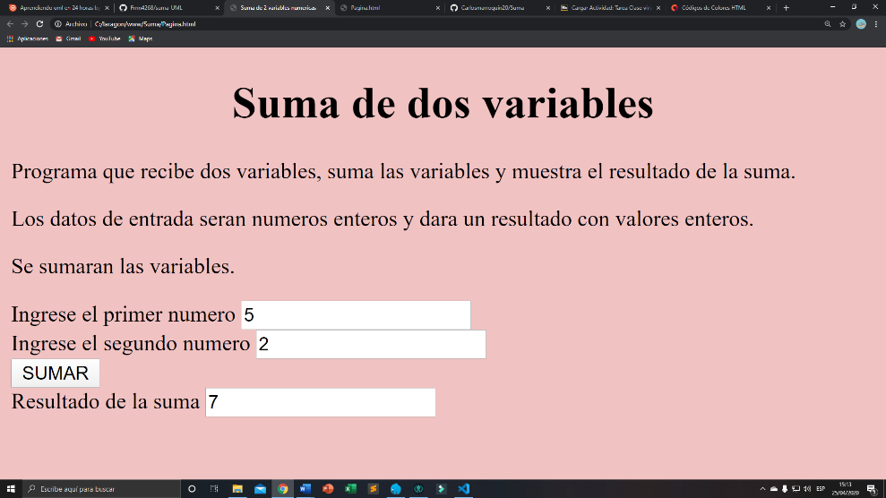Ejemplo:

* **Descripción del problema:**

La pagina fue creada para solucionar problemas matemáticos relacionados a la suma, pudiendo resolver sumas de 2 variables al momento de ejecutarlo.

* **Nombre del Autor:**

Carlos Marroquin (Carlosmarroquin20)

* **Algoritmo:**

**Inicio**

**Variable 1**

**Variable 2**

**Suma de la variable 1 y 2.**

**Resultado Fin**

**Diccionario de Datos:**

Un diccionario de datos es un conjunto de metadatos que contiene las características lógicas de los datos que se van a utilizar en el sistema que se programa, incluyendo nombre, descripción, alias, contenido y organización.

* **Código fuente:**
* <!DOCTYPE html>
* <html lang="es">
* <head>
* <meta charset="UTF-8">
* <meta name="viewport" content="width=device-width, initial-scale=1.0">
* <title>Suma de 2 variables numericas</title>
* </head>
* <body>
* <center>
* <h1>Suma de dos variables</h1>
* </center>
* <!-- Esta es la descripcion del problema-->
* <p>Programa que recibe dos variables, suma las variables y
* muestra el resultado de la suma.
* </p>
* <!--Analisis basico-->
* <p>Los datos de entrada seran numeros enteros y dara un resultado
* con valores enteros.
* </p>
* <p>
* Se sumaran las variables.
* </p>
* <!--Input's para recibir las variables-->
* <label for="a">Ingrese el primer numero</label>
* <input type="number" id="a" name="a">
* <br>
* <label for="b">Ingrese el segundo numero</label>
* <input type="number" id="b" name="b">
* <br>
* <!--Boton que llamara a la funcion sumar-->
* <button onclick="sumar()">SUMAR</button><br>
* <!--Campo donde se mostrara el resultados-->
* <label for="resultado">Resultado de la suma</label>
* <input type= "number" id="resultado" name="resultado">
* <script>
* function sumar(){
* //Variables que se utilizaran
* var a;
* var b;
* var resultado;
* //Valores del formulario
* var a = document.getElementById("a").value;
* var b = document.getElementById("b").value;
* var resultado;
* //verificar si las casillas de las variables estan en blanco
* if(a == "" ){
* a = 0;
* }else{
* a = parseInt(a);
* }
* if(b == "" ){
* b = 0;
* }else{
* b = parseInt(b);
* }
* //enviamos la suma de los valores
* resultado = a + b;
* //mostramos resultado
* document.getElementById("resultado").value = resultado;
* }
* </script>
* <body background="fondo1.jpg" bgcolor="F1C2C2">
* <table width="550" bgcolor=F1C2C2 align=center>
* <tr>
* <td>
* <h1 style="color:000000"></h1>
* </td>
* </tr>
* </table>
* </body>
* </body>
* </html>
* **Descripción paso a paso:**

Se utilizaron 3 inputs, 2 para la primera y segunda variable y el tercero para el resultado de la suma de las variables. También un botón que funcionara como sumador entre las variables para dar el resultado final.

* **Programa:**



**Diagramas UML**

**Diagrama de estados:** (Lampara)

Se conecta a la corriente

Se activa el interruptor

Da luz artifial

Se apaga

**Diagrama de secuencias**

¿Qué sucede cuando encendemos una lampara simple? Dando por hecho que este ya está conectado a la corriente eléctrica.

1. La corriente eléctrica pasa a el interruptor el cual esta desactivado.
2. El interruptor se enciende y da paso a la energía eléctrica por medio de cables.
3. La energía eléctrica pasa a la bombilla y irradia luz.

Interruptor

Cable

Bombilla

La corriente eléctrica pasa

Se da positivo al Interruptor

La bombilla se enciende

La bombilla ya no da luz

Se apaga el Interruptor

Ya no se pasa corriente

**Diagrama de actividades**

Se activa el interruptor

A energía pasa por los cables

Llega a la bombilla

Se enciende la bombilla

**Diagrama de clase**

|  |
| --- |
| Lampara de hogar |
| Marca  Capacidad de bombillas  Número de serie |
| Brindar luz en lugares oscuros |

**Diagrama de objetos**

|  |
| --- |
| Mi lampara: Lampara |